Neu: TopLine L mit geteilten Profilen
Kurze Packstücklänge, voller Nutzenkomfort

Das Schiebetürsystem TopLine L setzt Maßstäbe in Design und Bedienkomfort von großen Kleiderschränken. Und jetzt auch in der Verpackung, dem Versand und der Ein-Personen-Montage der Profile. Ab sofort bietet Hettich TopLine L mit geteilten Stahlprofilen an. Das verkürzt die Packstücklänge auf Paletten-Maß und macht den Transport wesentlich effizienter.

Hettich hat sein Schiebetürsystem TopLine L kundenorientiert und umweltfreundlich weiterentwickelt, so dass sich die überlangen Lauf- und Führungsprofile ohne Komforteinbußen teilen lassen. Ein Profilset ist dadurch maximal 2,35 m lang und das Thema sperriges Langgut beim Transport vom Tisch. Durch die Möglichkeit, das Packstück in der Logistik bequem auf Palette zu transportieren und zu „handeln“, eröffnen sich für die Marktsegmente Mitnahmemöbel und Online-Möbelhandel attraktive Einsatzmöglichkeiten von Schiebetürschränken mit TopLine L. Denn was kleiner und geteilt ist, kann leichter getragen und beim Endkunden durch nur eine Person montiert werden. Auch im Hinblick auf die Kundenzufriedenheit und den Arbeitsaufwand bietet der Transport von geteilten Profilen Vorteile: Es kommt zu weniger Beschädigungen und damit auch zu weniger Reklamationen.

Geteilte Profile bieten uneingeschränkten Komfort
An den bewährten Komfortfunktionen von TopLine L, wie dem schwebenden, leichtgängigen Lauf der Türen, der Öffnungs- und Schließdämpfung mit Silent System, dem geringen Türversatz oder dem schmalen Fugenbild ändert die Teilung der Lauf- und Führungsprofile nichts. Die Schranktüren fahren geräuschlos und sanft über den Profilstoß. Möbelhersteller können mit TopLine L mit geteilten Profilen problemlos in Serie gehen und neue Märkte bedienen.

Folgendes Bildmaterial steht auf www.hettich.com, Menü: Presse zum Download bereit:
Abbildungen
Bildunterschriften

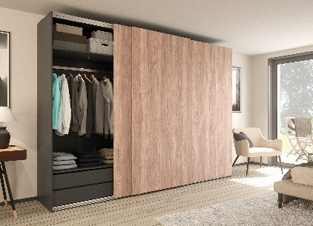
P96_a
Selbst deckenhohe Kleiderschränke mit einem Einzelgewicht der Schiebetüren von bis zu 50 kg bewegt TopLine L mit geteilten Profilen mit luxuriösem Komfort. Foto: Hettich

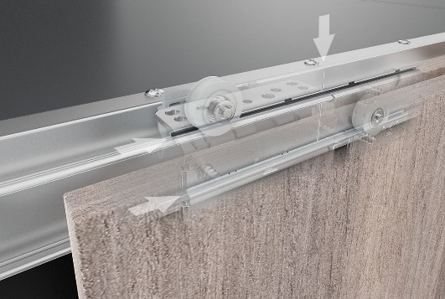
P96_b
Die Technik von TopLine L mit geteilten Profilen ist kaum sichtbar und die Schranktüren fahren unbemerkt über den Profilstoß hinweg. Foto: Hettich

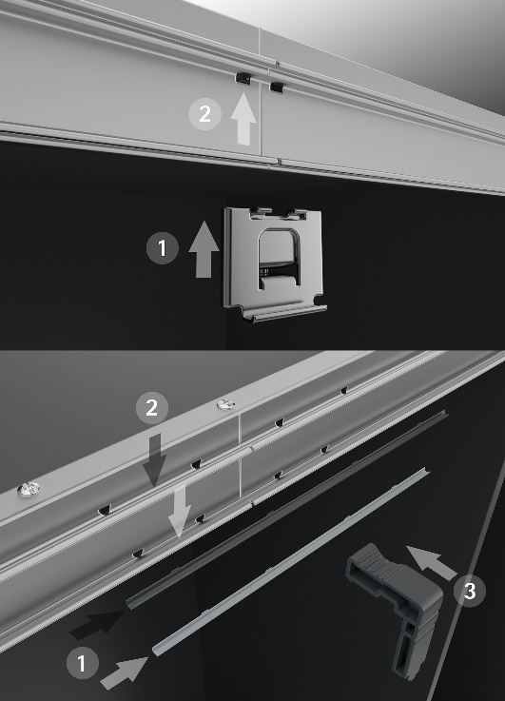
P96_c
Dank des intelligenten Montagezubehörs kann die Montage der Profile leicht durch nur eine Person erfolgen. Foto: Hettich

Über Hettich
Das Unternehmen Hettich wurde 1888 gegründet und ist heute einer der weltweit größten und erfolgreichsten Hersteller von Möbelbeschlägen. Mehr als 6.700 Mitarbeiterinnen und Mitarbeiter in fast 80 Ländern arbeiten gemeinsam für das Ziel, intelligente Technik für Möbel zu entwickeln. Damit begeistert Hettich Menschen in aller Welt und ist ein wertvoller Partner für Möbelindustrie, Handel und Handwerk. Die Marke Hettich steht für konsequente Werte: Für Qualität und Innovation. Für Zuverlässigkeit und Kundennähe. Trotz seiner Größe und internationalen Bedeutung ist Hettich ein Familienunternehmen geblieben. Unabhängig von Investoren wird die Unternehmenszukunft frei, menschlich und nachhaltig gestaltet. www.hettich.com

